PEMAHAMAN PENTINGNYA OLAHRAGA DAN KESEHATAN SEKOLAH

M. Taheri Akhbar¹, Erfan Ramadhani², Erdiansyah³, Ferry Hidayat⁴, Rury Rizhardi⁵
Universitas PGRI Palembang
Email: mtaheriakhbar@univpgri-palembang.ac.id

Abstrak

Permasalahan yang sering terjadi di sekolah SMA Nurul Amal Palembang adalah kurang pahamnya para peserta didik dengan pentingnya aktivitas berolahraga dan pentingnya kesehatan untuk melakukan aktivitas sehari-hari. Tujuan yang ingin dicapai adalah para peserta didik dapat memeahami betapa pentingnya berolahraga dan kesehatan dalam melakukan aktivitas sehari-hari. Metode dalam sosialisasi ini adalah metode ceramah, diskusi dan praktek langsung. Berdasarkan hasil sosialisasi ini terlihat para peserta didik sangat antusias dalam menyimak, memahami dan mempraktikkan langsung kegiatan yang disampaikan oleh para pemateri. Berdasarkan angket yang diberikan bahwa rata-rata peserta didik cukup memahami pentingnya berolahraga dan pentingnya kesehatan untuk diri sendiri dan lingkungan sekitar. Dengan adanya sosialisasi ini diharapkan para peserta didik dapat menerapkan polah hidup sehat dan berolahraga dalam melakukan aktivitas sehari-hari.

Kata kunci: Pentingnya Berolahraga dan Kesehatan

Abstract
Understanding The Importance Of Sports And School Health
The problem that often occurs in Nurul Amal Palembang High School is the lack of understanding of students with the importance of family activities and the importance of health to carry out daily activities. The goal to be achieved is that students can understand how important exercise and health are in carrying out daily activities. Methods in this socialization are methods of lectures, discussions and hands-on practice. Based on the results of this socialization, it can be seen that the students are very enthusiastic in listening, understanding and practicing directly the activities delivered by the presenters. Based on the questionnaire provided that the average student quite understands the importance of exercising and the importance of health for themselves and the surrounding environment. With this socialization, it is hoped that students can apply healthy living and exercise in carrying out daily activities.

Keywords: The Importance of Exercise and Health

Artikel disetujui tanggal:
Corresponden Author:xxxxx e-mail:xxx@mail.com
DOI: http://dx.doi.org/10.31851/dedikasi.v1i2

PENDAHULUAN
Olahraga dan kesehatan tidak bisa terpisahkan satu sama lain saling beketerkaitan. Orang yang sering melakukan olahraga biasanya akan menjadi sehat dan segar jasmani. Olahraga dan kesehatan sangat penting bagi kehidupan masyarakat yang mana pemerintah telah mengatur segala urusan berkaitan dengan Olahraga dan kesehatan.
Menurut KBBI Olahraga adalah gerak badan untuk menguatkan dan menyehatkan tubuh. (Bangun, 2016) menyatakan Olahraga adalah kegiatan pelatihan jasmani, yaitu kegiatan jasmani untuk memperkaya dan meningkatkan kemampuan dan ketrampilan gerak dasar maupun gerak ketrampilan (kecabangan olahraga). Kegiatan itu merupakan bentuk pendekatan ke aspek sejahtera jasmani atau sehat jasmani yang berarti juga sehat dinamis yaitu sehat yang disertai dengan kemampuan gerak yang memenuhi segala tuntutan gerak kehidupan sehari-hari.
Olahraga merupakan salah satu aktivitas fisik maupun psikis seseorang yang berguna untuk menjaga dan meningkatkan kualitas kesehatan seseorang setelah olahraga (Salahudin, 2020).
Undang-Undang Republik Indonesia Nomor 3 Tahun 2005 tentang Sistem Keolahragaan Nasional Bab I, Ketentuan Umum, Pasal 1 ayat 4 disebutkan bahwa yang dimaksud olahraga. adalah segala kegiatan yang sistematis untuk mendorong, membina, serta mengembangkan potensi jasmani, rohani dan social.
(Sukintaka dalam Paiman, 2009) menyebutkan pengertian olahraga sebagai aktivitas dan permainan yang dilakukan dengan perjuangan melawan diri sendiri, teman bermain, dan lingkungan untuk mencapai kemenangan.
Dari berbagai pendapat dapat ditarik kesimpulan Olahraga adalah suatu kegiatan/aktivitas yang dilakukan oleh seorang/lebih untuk meningkatkan kekuatan jasmani dengan melalui berbagai macam cabang olahraga permainan. Orang yang melakukan aktivitas olahraga tersebut akan memperoleh kesehatan.
Kesehatan juga merupakan salah satu kebutuhan dasar manusia disamping sandang, pangan, dan papan. Dengan berkembang nya pelayanan kesehatan saat sekarang ini, memahami etika kesehatan merupakan bagian dari kesejahteraan masyarakat. Memahami etika kesehatan merupakan tuntutan yang dipandang semakin perlu, karena etika kesehatan membahas tentang tata susila dokter dalam menjalankan profesi, khususnya yang berkaitan dengan pasien.
Sehat (Health) secara umum dapat dipahami sebagai kesejahteraan secara penuh (keadaan yang sempurna) baik secara fisik, mental, maupun sosial, tidak hanya terbebas dari penyakit atau keadaan lemah (Dewi, K.S, 2012).
Kesehatan masyarakat adalah ilmu dan seni mencegah penyakit, memperpanjang hidup, dan meningkatkan kesehatan melalui pengorganisasian masyarakat untuk perbaikan sanitasi lingkungan, pemberantasan penyakit menular, pendidikan kesehatan dan sebagainya.
Oleh sebab itu, kesehatan masyarakat bukan hanya berbicara atau berteori tentang penyakit dan penyebarannya (epidemiologi), tentang gizi makanan, tentang kesehatan lingkungan, tentang ilmu perilaku dan pendidikan, tetapi juga bagaimana aplikasi atau penerapan teori-teori tersebut dalam mengatasi masalah-masalah kesehatan masyarakat dalam rangka memelihara dan meningkatkan kesehatan masyarakat. Salah satu kesehatan masyarakat yang perlu diperhatikan yaitu pendidikan kesehatan di sekolah-sekolah.

BAHAN DAN METODE
Metode yang digunakan dalam sosialisasi ini adalah dengan ceramah, diskusi dan praktik langsung. Peserta dalam sosialisasi ini adalah mahasiswa KKL UPGRIP, Guru dan Peserta didik disekolah SMA Nurul Amal Palembang. Tempat sosialisasi di SMA Nurul Amal Palembang.

HASIL DAN PEMBAHASAN
Pelaksanaan sosialisasi ini telah terlaksana dengan baik dan berjalan lancar. Dilaksanakan di SMA Nurul Amal Palembang. Sosilisasi ini membahas tentang Olahraga dan kesehatan, dengan pemateri berjumlah 4 orang Dosen dari Universitas PGRI Palembang. Pemateri menyampaikan materi didepan para Siswa dan Dewan Guru SMA Nurul Amal Palembang, adapun materi yang telah disampaikan adalah
Pentingnya Ilmu Kesehatan Masyarakat
Kondisi kesehatan masyarkat Indonesia pada saat ini bisa di katakan dalam kondisi yang sudah semakin membaik, meskipun masih ada sebagian masyarakat yang hidup jauh dari pola hidup sehat. Membaiknya kesehatan masyarakat merupakan manifestasi dari info dari media masa yang sering memberikan informasi edukatis sehingga masyarakat terdidik secara otomatis. Pentingnya kesehatan masyarakat membuat dinas pendidikan membuat ilmu atau fakultas yang khusus menangani kesehatan masyarakat. Harapan pemerintah pada perkuliahan yang membahas tentang kesehatan masyarakat kedepannya mampu membawa masyarakat yang sehat dan cerdas dalam menjaga kesehatannya sendiri dan keluarga.
Ilmu kesehatan masyarakat memiliki artian, sebagai ilmu dan seni mencegah penyakit, memperpanjang hidup, meningkatkan kesehatan fisik dan mental, dan efisiensi melalui usaha masyarakat yang terorganisir untuk meningkatkan sanitasi lingkungan, kontrol infeksi di masyarakat, pendidikan individu tentang kebersihan perorangan, pengorganisasian pelayanan medis dan perawatan, untuk diagnosa dini, pencegahan penyakit dan pengembangan aspek sosial, yang akan mendukung agar setiap orang di masyarakat mempunyai standar kehidupan yang kuat untuk menjaga kesehatannya.
Salah satu ruang lingkup ilu kesehatan masyarakat yang mnjadi sorotan di Indonesia adalah Gizi Masyarakat, pembahasan berkaitan dengan gizi memang menjadi hal menarik, karena masih banyak masyarakat yang dalam pemenuhan gizinya belum mendekati normal, artinya anka kecukupan gizi di masyarakat Indonesia terutama di pedesaan masi sangat rendah. Banyak masyarakat yang masih mngkonsumsi makanan satu macam sehingga nutrisinya tidak optimum, hal ini juga yang menyebabkan banyaknya kasus seperti busung lapar kurang gizi dan lain sebagainya. Pentingnya kesehatan masyarakat harus benar-benar mendapatkan perhatian, karena masyarakat bisa menjadi cerminan suatu Negara. Bagaimnapun Negara bisa terus berkembang karena ada masyarakat yang menyumbangkan SDMnya.
Sumber daya manusia yang baik tentu dari masyarakat yang sehat. Masalah gizi menjadi sorotan khusus karena di Indonesia sendiri masalah ini belum bisa teratasi secara tuntas, sebenarnya banyak aspek yang melingkupi kesehatan masyarakat, seperti Epidemiologi, Biostatistik, Kesehatan Lingkungan, Pendidikan Kesehatan dan Perilaku, Administrasi Kesehatan Masyarakat, Kesehatan dan Keselamatan Kerja serta Kesehatan Reproduksi.
Pendidikan Kesehatan Sekolah
Pendidikan kesehatan merupakan suatu proses perubahan pada diri seseorang dengan maksud untuk mencapai derajat sehat. Tujuan dari hal ini adalah merubah perilaku yang kurang baik menjadi pola hidup terjaga pada individu, kelompok dan masyarakat.
Proses pembelajaran kesehatan melibatkan interaksi guru sebagai pendidik dan siswa sebagai peserta didik. Murid sebagai subjeg proses pengajaran diharapkan mampu menerapkan hidup sehat dalam kehidupan sehari-hari.
Selanjutnya guru sebagai pendidik seharusnya mampu mewujudkan perubahan perilaku siswa yang memiliki tanggung jawab terhadap kesehatan diri mereka sendiri. Tanggung jawab tersebut dapat dilihat melalui kegiatan peserta didik dalam kebiasaan pada kehidupan sehari-hari.
Perubahan perilaku sehat melalui pendidikan kesehatan bukan sekedar mentransfer ilmu pengetahuan dan sikap dari guru, tetapi bagaimana siswa dapat berpeilaku denagn mewujudkan keseimbangan antara lingkungan, perilaku dan manusisa.
Materi-materi Pendidikan Kesehatan di Sekolah
1. Pola Kebersihan Diri
Bagi seorang peserta didik, memelihara kebersihan diri secara optimal tidak mungkin akan terwujud tanpa ada penanaman sikap hidup bersih dan contoh teladan dari orang tua atau masyarakat. Maka, hal semacam itu harus sangat diperhatikan dengan baik.
Kebersihan diri yang akan dicontohkan dan diajarkan disini meliputi bersih kulit, hidung, gigi dan mulut, telinga, tangan, kaki beserta kuku. Biasakanlah siswa untuk menggunakan sabun setelah memegang apapun, sehingga tidak akan terkontaminasi oleh bakteri jahat penyebab kulit.
2. Pola Makanan dan Minuman Sehat
Dengan adanya pengetahuan nutrisi, seseorang akan mampu dalam menyediakan dan menghidangkan makanan secara seimbang. Ini berarti bahwa komposisi antara kalori, protein, vitamin serta mineral penting untuk pertumbuhan sekaligus perkembangan.
Pemenuhan unsur-unsur dalam komposisi tersebut menunjang tercapainya kondisi tubuh yang sehat. Adapun fungsi makanan yakni, mengurangi dan mencegah rasa lapar, mengganti sel-sel rusak, untuk pertumbuhan badan, sebagai sumber tenaga serta membantu menyembuhkan penyakit.
3. Pola kegiatan seimbang
Terus menerus melakukan kegiatan fisik tanpa istirahat akan mengganggu kesehatan. Sebaliknya terlalu banyak berdiam diri dan kurang bergerak juga akan membuat kesegaran tubuh menurun. Oleh karena itu, harus ada keseimbangan antara aktifitas dan mengistirahatkan badan.
Aktivitas kehidupan akan mengakibatkan kelelahan. Agar sembuh dari keletihan, perlu adanya rekreasi, istirahat dan tidur. Hal ini seharusnya dilakukan secara rutin serta teratur agar tubuh beserta pikiran rileks menghadapi kepenatan kehidupan.
Hasil Sosialisasi
Berdasarkan pemaparan materi yang telah dilakukan. Bahwa para peserta dapat memahami materi yang disampaikan. Pemahaman materi dilaksanakan dengan menyebarkan hasil angket yang mana rata-rata para peserta didik sangat mamahami pentingnya kesehatan di sekolah yang perlu diperhatikan.
Selama ini para peserta didik sangat minim pengetahuan kesehatan dan juga sering malas-malas melaksanakan olahraga. Para peserta didik hanya melakukan gerakan-gerakan ringan saja (Guru PJOK). Dengan adanya sosialisasi ini para peserta didik memahmi betul bagaimana pentingnya pelaksanaan Olahraga secara teratur dan disiplin.
Begitupun dengan Bpak-Ibu dewan guru sangat mengapresiasi berkaitan dengan sosialisasi ini, hal ini sangat membantu para peserta didik dalam memahami dan selanjutnya diharapkan para peserta didik yang telah mengetahui dan memahami materi ini untuk menerapkannya dengan efektif dan efesien. Sehingga kesehatan akan terjaga dan berkualitas dan dapat melakukan aktifitas proses belajar mengajar dengan baik disekolah Nurul Amal Palembang ini.

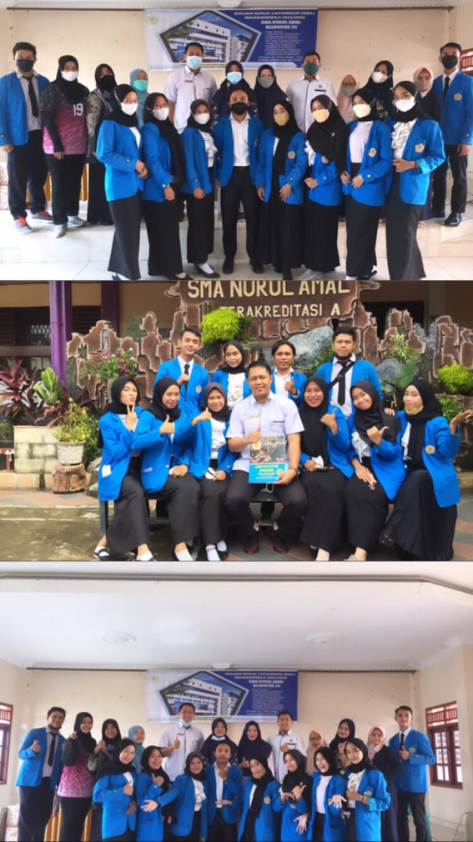
Gambar 1. Foto bersama dewan guru SMA Nurul Amal Palembang.

KESIMPULAN
Beradasarkan hasil penyampaian materi dari 4 orang pemateri dapat ditarik suatu kesimpulan bahwa Olahraga dan kesehatan sangat penting dipahami oleh para peserta didik karena akan berdampak dari aktivitas peserta didik dalam proses belajar. Olahraga wajib diterapkan disekolah, dan disiplin dalam menjaga kesehatan wajib diterapkan disekolah Nurul Amal Palembang.

DAFTAR PUSTAKA

Dewi, K. S. (2012). Buku ajar kesehatan mental. UPT UNDIP Press Semarang.
Husin, A. F. (2014). Islam dan kesehatan. Islamuna: Jurnal Studi Islam, 1(2).
Biro Humas dan Hukum Meneg Pemuda dan Olahraga RI. 2007. Undang-Undang Republik Indonesia Nomor 3 Tahun 2005 tentang Sistem Keolahragaan Nasional. Jakarta: Biro Humas dan Hukum.
Sabaruddin Yunis Bangun. (2016). Peran Pendidikan Jasmani Dan Olahraga Pada Lembaga Pendidikandi Indonesia. Jurnal Publikasi Pendidikan. Unimed. VI (3), 156-167.
Salahudin, S., & Rusdin, R. (2020). olahraga meneurut pandangan agama islam. JISIP (Jurnal Ilmu Sosial Dan Pendidikan), 4(3).
Paiman, P. (2009). Olahraga dan Kebugaran Jasmani (Physical Fitness) pada Anak Usia Dini. Jurnal Cakrawala Pendidikan, 3(3).

